智学伴
纸笔互动课堂用户手册

（V1.1.9）

北京北师智慧科技有限公司
2019年12月
目 录
一、 产品介绍 1
二、 软件安装 2
2.1 配置要求 2
2.2 如何安装 2
2.3 使用环境 5
三、 功能介绍 5
3.1 进入班级 5
3.2云课件 7
3.3 云测试 8
3.4 课堂测试 14
3.5. 抢答 16
3.6 抽选 17
3.7 课堂点评 18
3.8 学生屏幕 20

产品介绍
纸笔互动课堂采用局域网和互联网相结合的模式，课前，老师利用教育云推送的精准资源极简备课，一键将备课内容发送到需要上课的班级，课中登录账号后可以直接从云端获取备课资料，也支持将备课资源缓存到授课电脑，满足课上外网不稳定或不通时，基于教室局域网能正常上课。主要特点有：
（1）互动课堂与课前备课云资源无缝融合，减少教师信息化负担
课前，教师利用教育云推送的精准资源轻松备课，一键将备课内容发送到需要上课的班级；课中，教师登录后，直接点击课程表，快速取得备课时准备的课件、微视频和测试题等进行教学。
（2）课堂一键发布练习题及试卷，结果实时统计
教师可以在课堂上实时出题，或下发课前备课准备好的试题，学生端收到题目后通过纸笔选择答案提交，客观题系统自动批阅，教师端实时显示学生的答题情况，包括答题人数、平均正确率答案分布、学生的答题详情。
（3）实时查看学生学习过程，全面掌握学生学习状态
教师使用学生屏幕分享，可以实时查看学生学习过程和学习状态，也可以查看在线学生。
（4）课堂抢答抽选，活跃课堂气氛
教师端发起抢答后，学生端可以点击纸质任意区域进行抢答，教师端显示第一个抢答的学生姓名，并请学生作答。教师也可以随机抽选学生回答问题。
（5）课堂评价
教师可对当前班级成员进行个人和小组管理，给小组或个人随时进行评价。
（6）课堂报告
系统自动生成完整的课堂报告，帮助回顾课堂讲解内容。

软件安装

2.1 配置要求
安装前请先检查互动课堂是否满足如下系统配置要求，否则请先安装或升级相应硬件与程序。
老师端互动课堂配置要求如下表所示：

硬件类型 | 推荐配置
CPU | CPU主频2.1GHz以上
内存 | 4G及以上
硬盘 | 50G可用空间

软件类型 | 推荐配置
操作系统 | Windows 7 及以上
其它 | Microsoft Office 2007 和2010、flash插件、IE9及以上主流浏览器
无线路由器配置要求：
路由器必须支持IPv4和IPv6组播协议，独立使用须为AP和蓝牙网关
推荐蓝牙网关：
40人 2个BTAP01
配置说明见《纸笔智慧课堂部署》

2.2 如何安装
2.2.1 老师端安装
双击安装包进入以下安装界面，可以设置安装路径。
点击下一步进行安装，如下
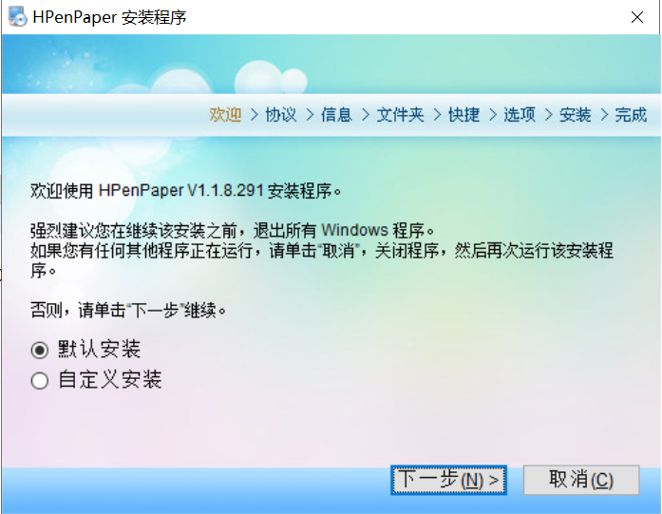
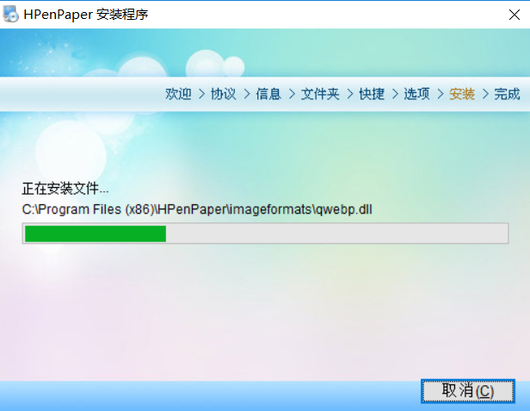
安装完成后，单击“完成”按钮结束安装，如下图：
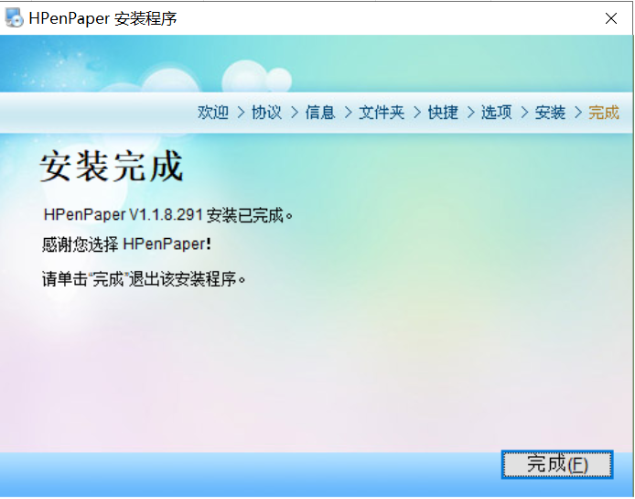

安装完成后双击快捷图标，启动纸笔互动软件，首次安装使用需要输入激活码进行激活，如下图：
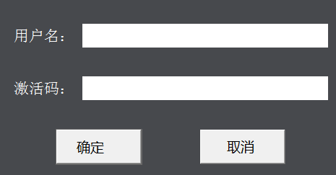

2.3 使用环境
1）互动课堂时老师端、学生端需在同一网段；
2）课中蓝牙网关与学生的笔连接。

功能介绍
老师在桌面点击启动纸笔互动课堂

3.1 进入班级
铜鼓白板软件显示课程表可以选择课程表进入上课班级。老师需要换课的情况下，点击课程表切换上课内容，切换课程后，对应的云课件中相关资源随着改变成切换后这节课的备课资源。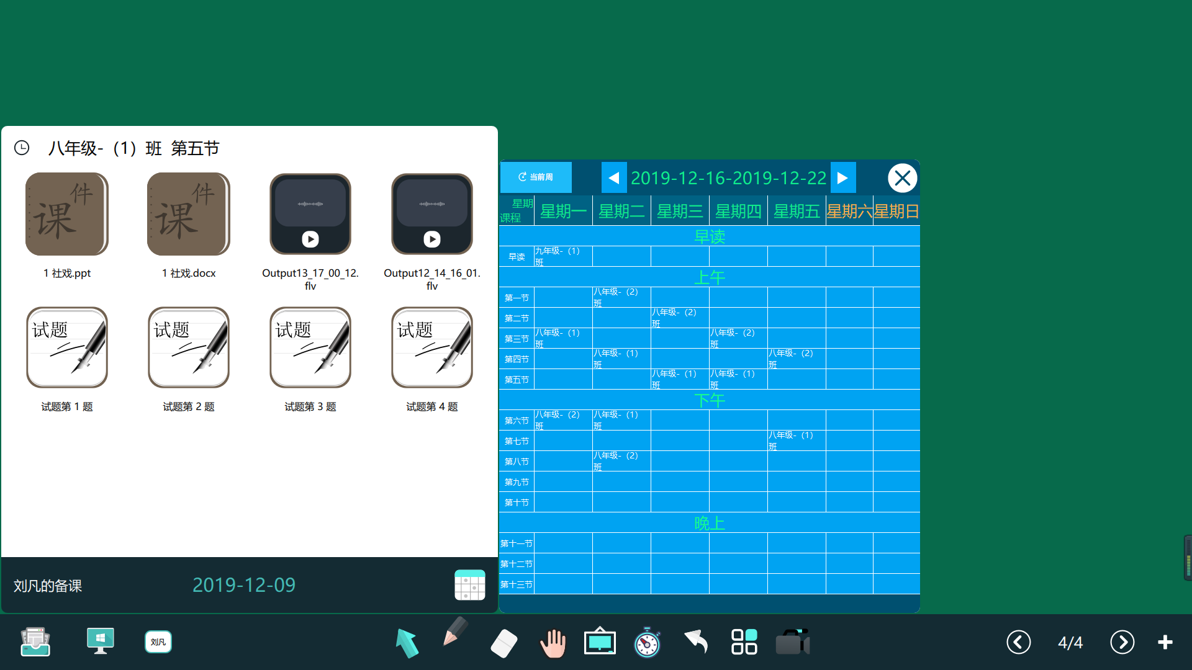
点击“班级管理“可查看班级学生人数以及在线情况。
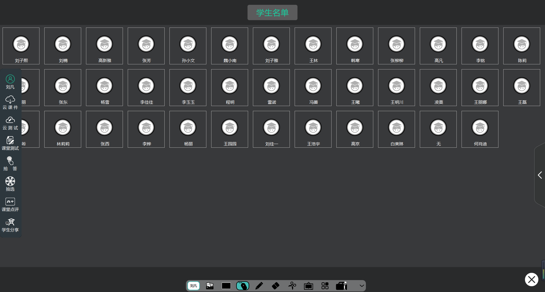
点击“版本信息”可以查看当前版本，也支持手动对软件进行升级，还有账号退出。
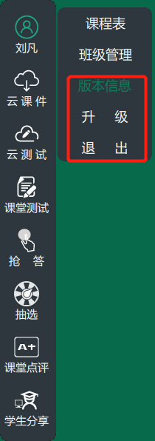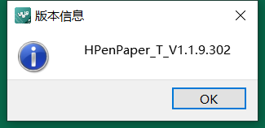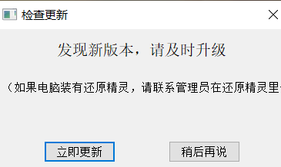

3.2云课件
老师进入云课件可以一键调取课前准备的备课资源和微课。
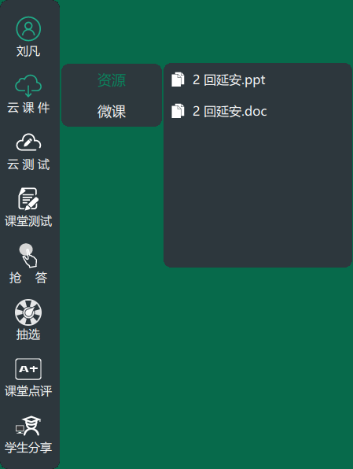

3.3 云测试
老师进入云测试调取试题，课堂报告，查看预习。老师在课上可以将试题发送给学生通过纸笔作答，整堂课程结束后，系统会自动生成课堂报告，实时的反映学生的学情；查看预习中，上课之前如果想回顾预习作业时可以直接点击“查看预习”来调取我们教育云平台上个人空间的内容。
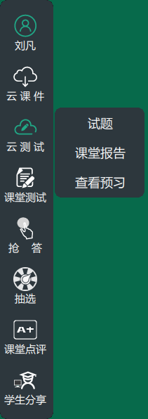

3.3.1 试题测试
老师选择课前准备好的试题通过“全部发送”来做答；
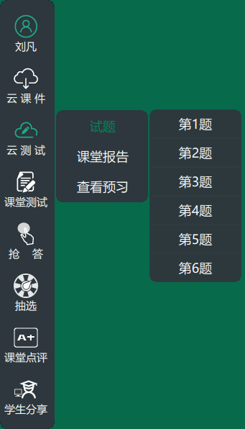
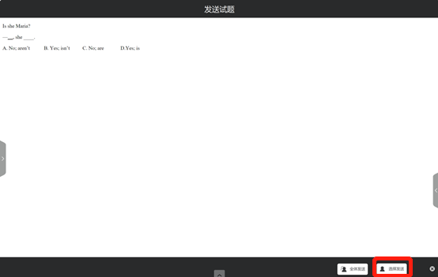
点击全体发送，系统会实时出现每个学生的答题进度。当名字变成绿色时，说明学生答题完成。
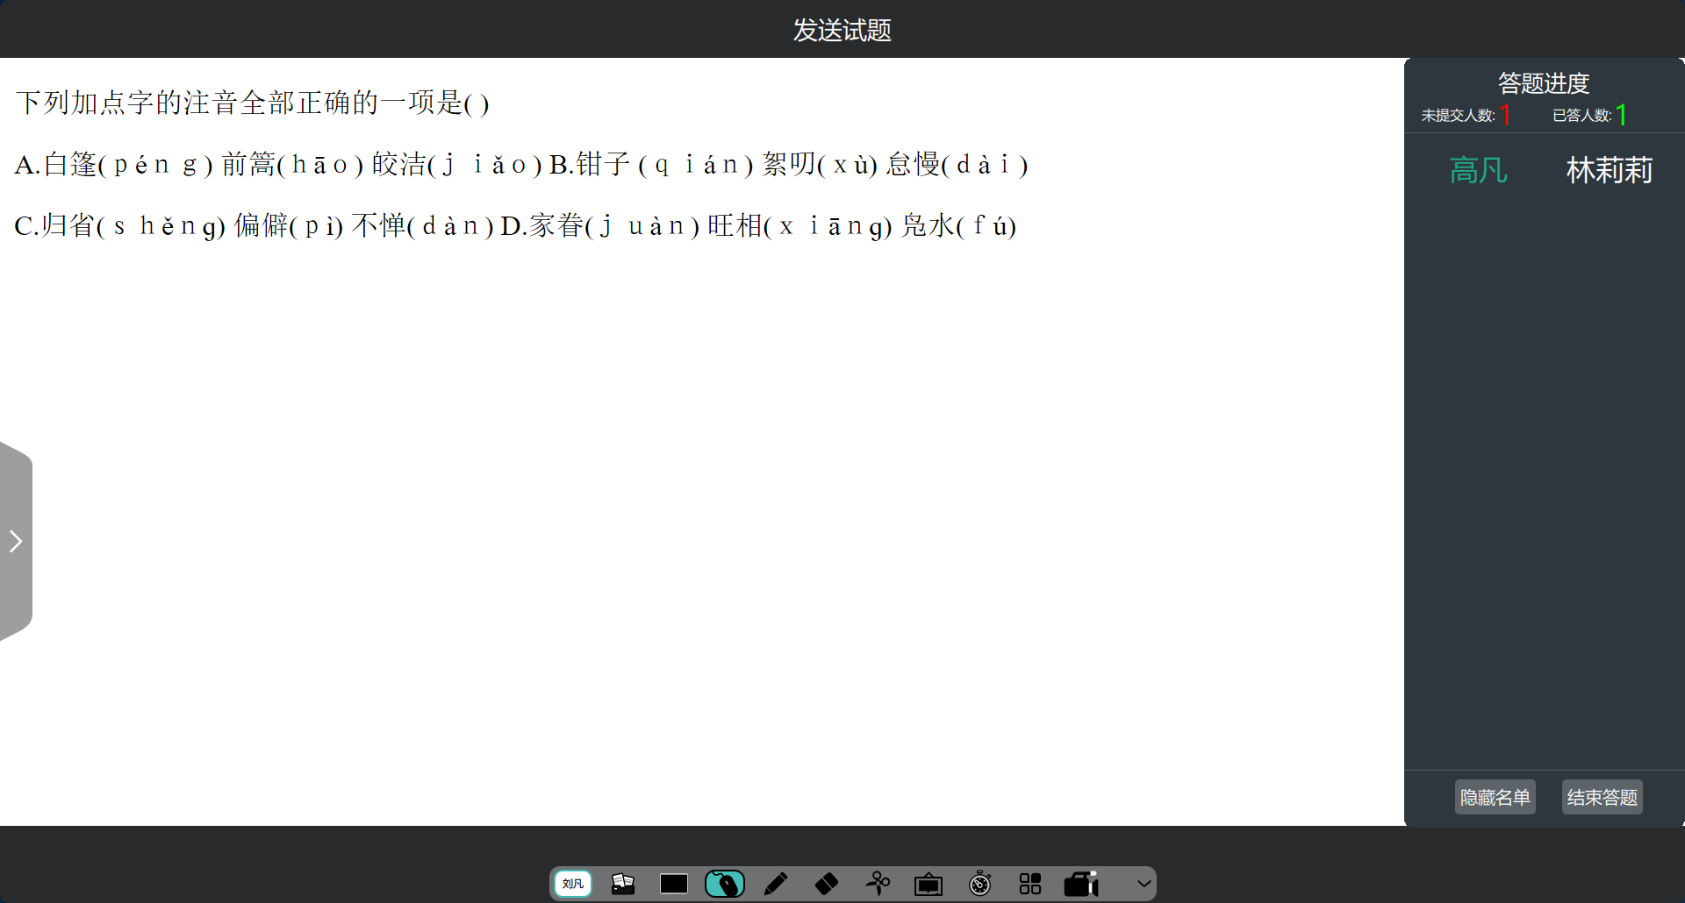
学生提交答案，老师点击结束答题，自动显示答题统计，点击讲解此题。
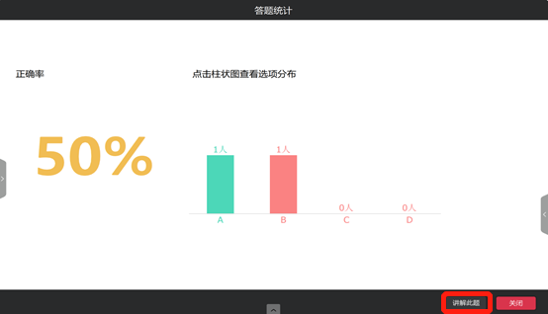
点击选项分布中ABCD,可以看到各个选项有哪些同学选择，还可以看到学生的名字，同时右下角出现加分字样，点击加分会给正确的人加分。

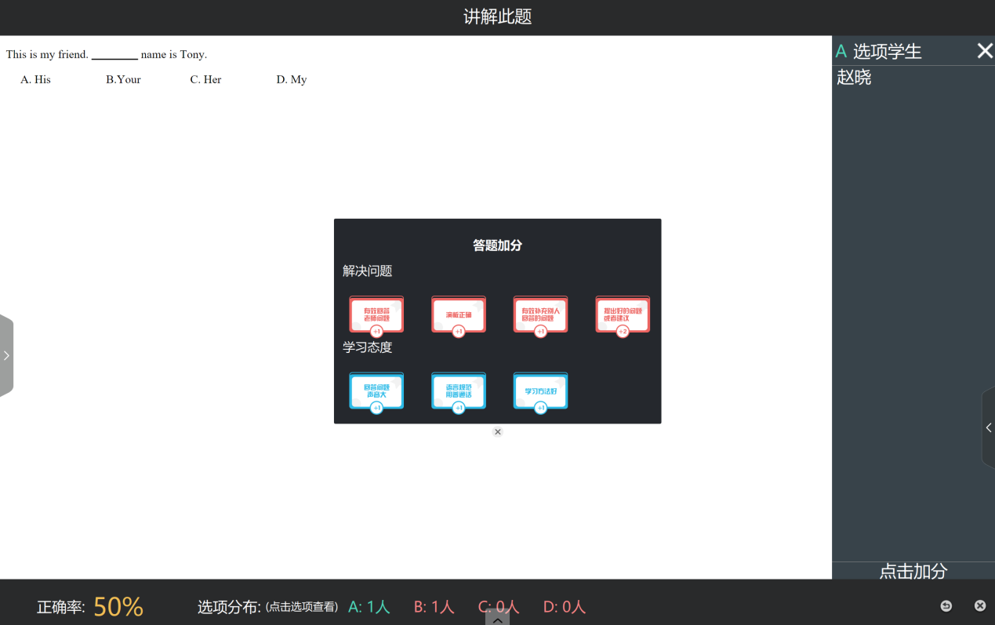
老师发送云测试试题学生端通过纸笔完成作答

3.3.2 课堂报告
老师点击课堂报告查看本节课学生知识掌握情况及每题的正确率，如下图
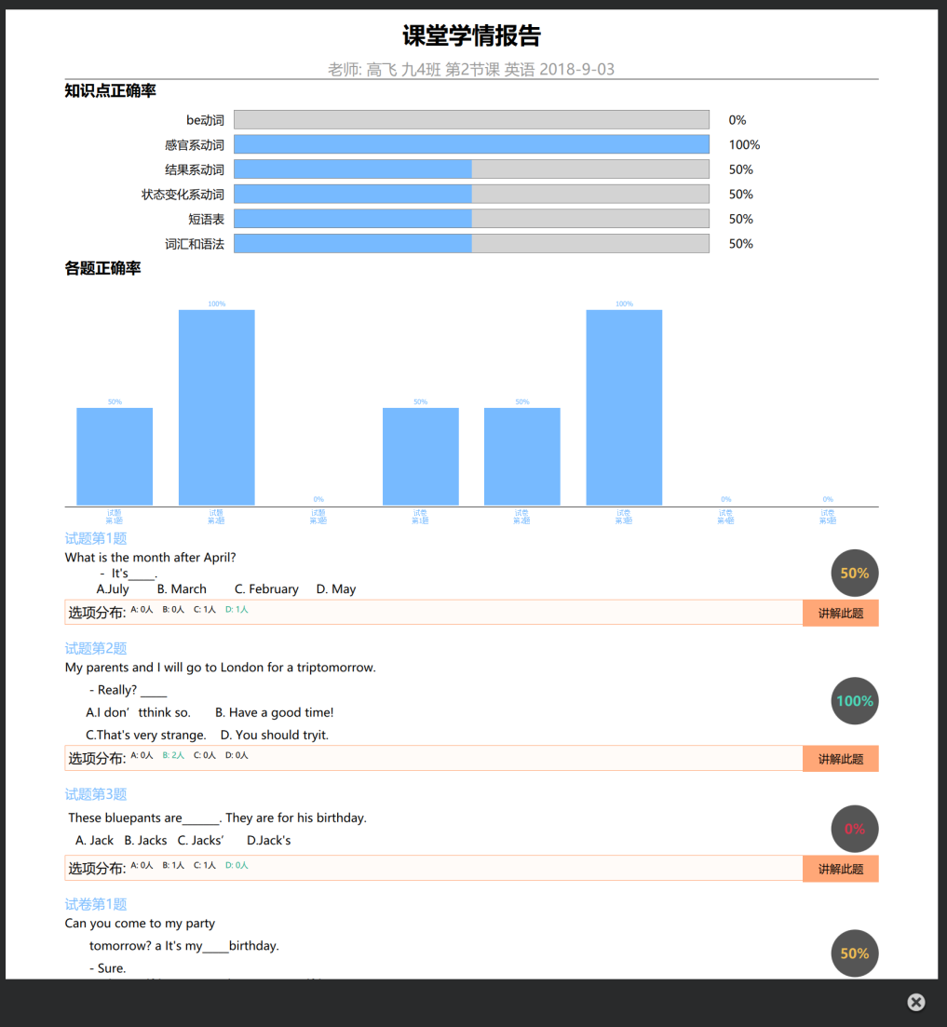

3.3.3 查看预习
老师可以直接从纸笔互动课堂打开，教育云平台备课页面，查看学生预习反馈。
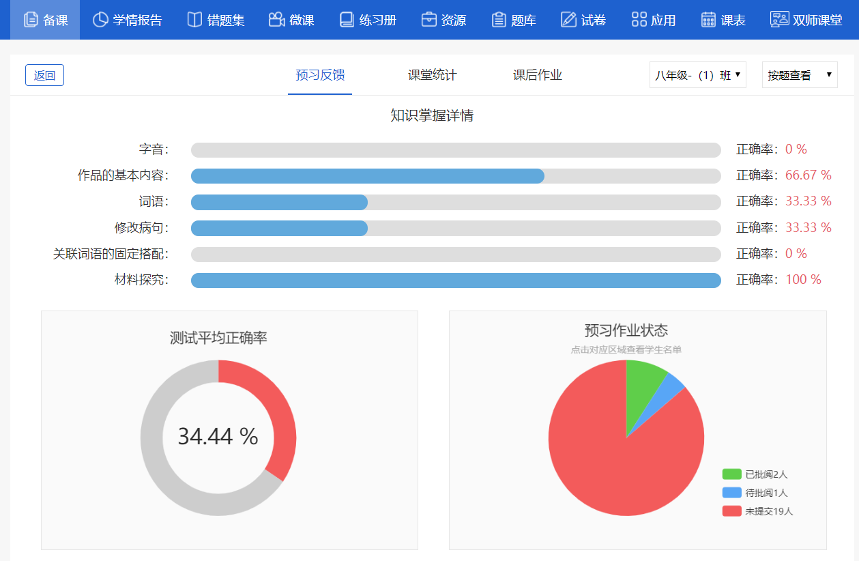

3.4 课堂测试
老师准备的习题完后，还可以通过云资源调取试题，也可以通过云白板补充一些题目，包括单选、多选、主观及判断题型。“全部发送”或“选择发送“发送给学生做答；
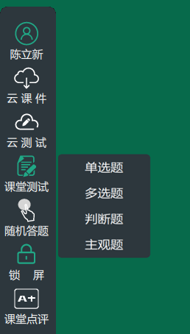
在发送题时，可以进行设置选项。
教师端题目发送后，即可在界面上方查看学生答题状态，显示在线未答题学生、在线已答题学生，老师可以主动结束答题等；结束答题后，本题的答题统计结果马上能呈现，包括本题的正确率，正确答案、以及每个选项的分布统计。还能查看每个学生的详细答案。
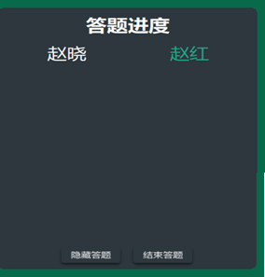

点击个人统计图查看答题学生，确定答案，如下图
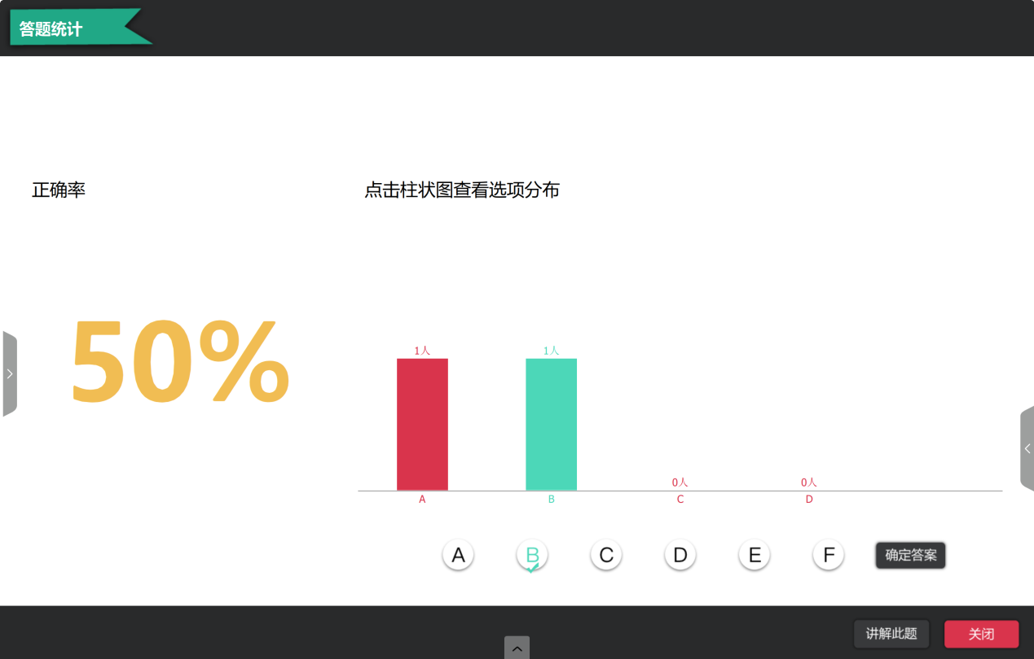
老师发送主观题只需要简单设置选项后发送给学生答题，学生答题完后，老师结束答题，可以生生互评，屏幕对比 。

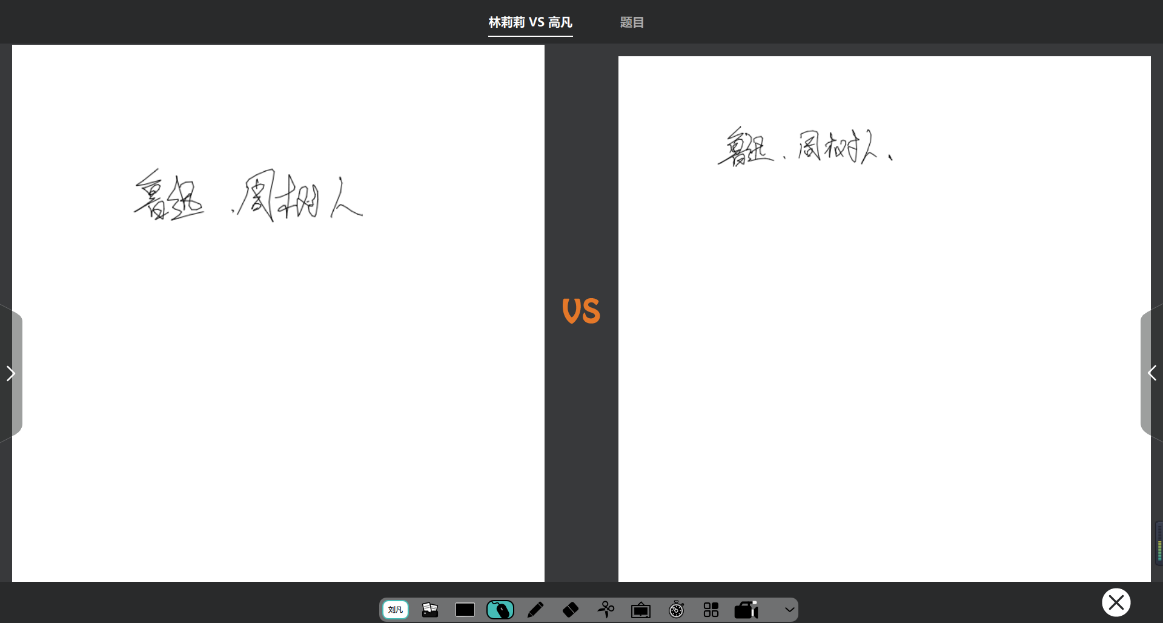

3.5. 抢答
老师端发起抢答后，学生端直接通过智慧笔点击纸上的任意地方，抢答后会弹出抢答成功提示。可以给抢答成功的学生加上相应的评价。
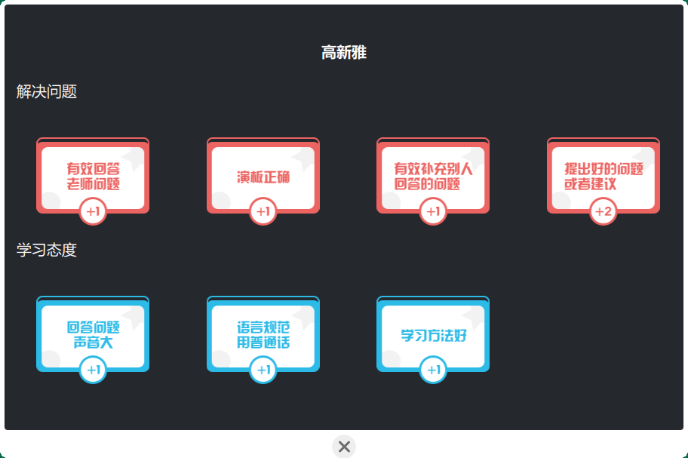

3.6 抽选
老师点击抽选后，可以在学生名单随机抽选到1—6个人，并且可以给出学生对应的评价
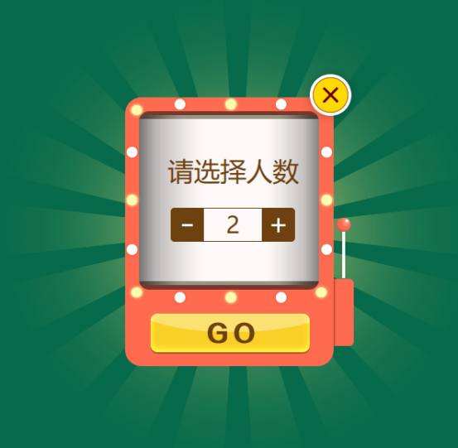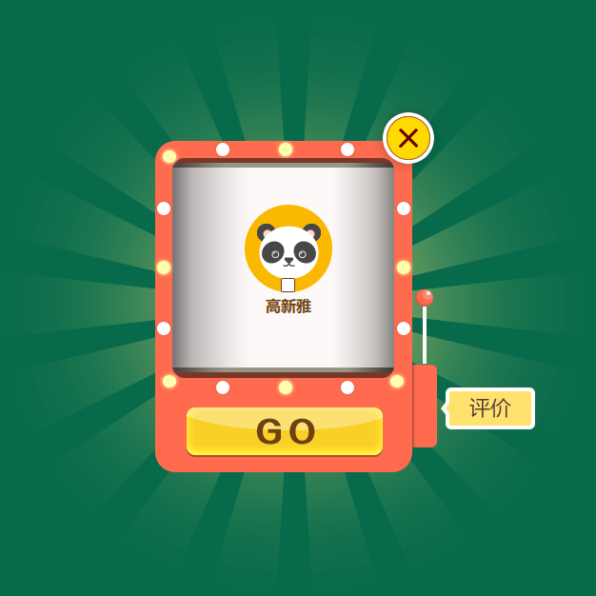

3.7 课堂点评
上课时任课教师评分，课堂点评分为“小组评分”及“个人评分”如下图所示
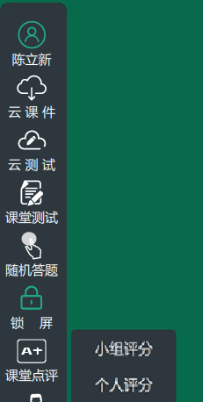
老师给小组评分：
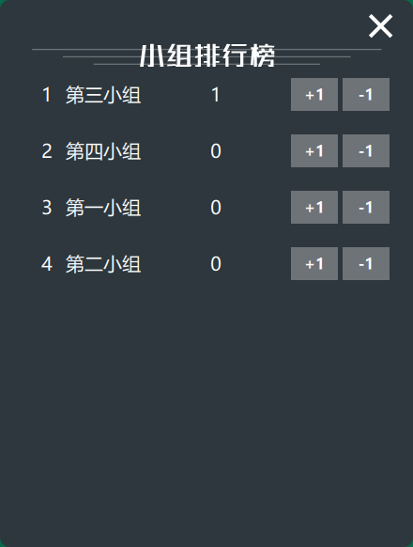
点击课堂点评，给个人评分 ，个人评分只显示已连接的学生。
点击个人头像，给个人加分
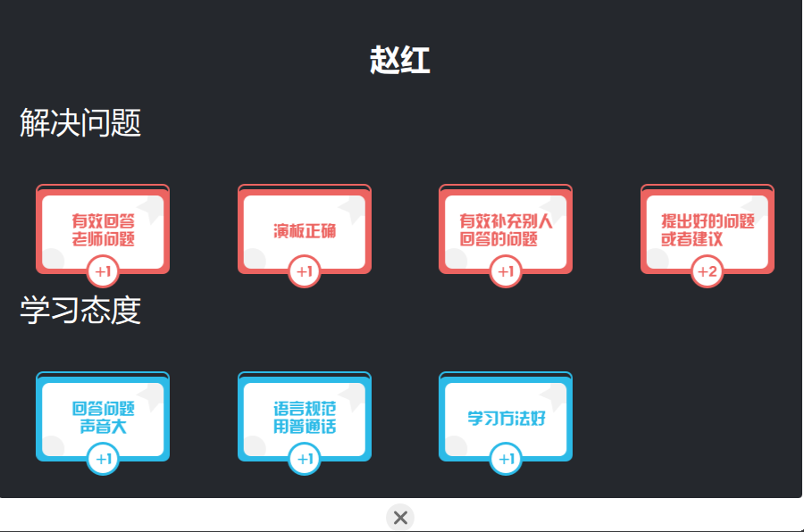
老师点击右下角“集体评分”，是给所有已连接上的学生加分
点击查看排行榜，查看学生得分情况。

3.8 学生屏幕
老师通过学生屏幕可以随时看到学生的做题情况和作答过程，可以指定放大某个学生的屏幕，也可以同时对比2个学生的。
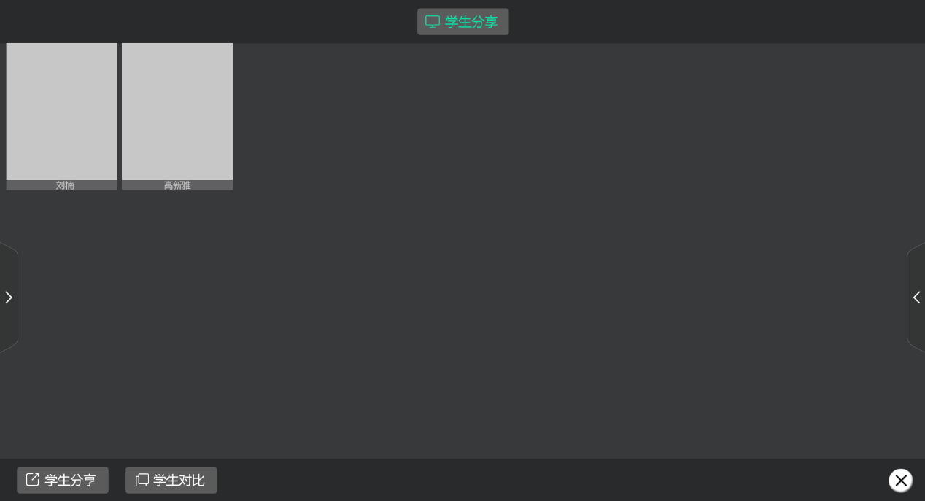
点击屏幕对比，可以进行学生答案对比。

